**МИНИСТЕРСТВО ОБРАЗОВАНИЯ РЕСПУБЛИКИ БЕЛАРУСЬ**

**УЧРЕЖДЕНИЕ ОБРАЗОВАНИЯ**

**ГОМЕЛЬСКИЙ ГОСУДАРСТВЕННЫЙ ТЕХНИЧЕСКИЙ**

**УНИВЕРСИТЕТ ИМЕНИ П. О. СУХОГО**

Факультет автоматизированных и информационных систем

Кафедра «Информационные технологии»

ОТЧЁТ ПО ЛАБОРАТОРНОЙ РАБОТЕ №4

по дисциплине: «Объектно-ориентированное проектирование и программирование»

на тему: **«**Делегаты и события.»**»**

Выполнил: студент гр. ИТИ-21

Тарканов А. В.

Принял: преподаватель

Башаримов Ю. С.

Гомель 2024

**Цель работы**: разработать графическое приложение (*WinForm*) без использования конструктора. Интерфейс должен генерироваться динамически в коде программы.

События должны добавляться несколькими способами:

– лямбда-выражения;

– методы реализующие делегат.

|  |  |
| --- | --- |
| № | Условие |
| 2. | Текстовый редактор. Добавить компонент для работы с текстом. Поместить кнопки для открытия, сохранения и создания нового файла. |

**Ход работы**

На рисунке 1 представлено главное окно приложения.

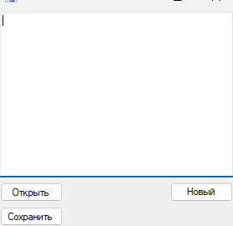

Рисунок 1 – Главное меню

На рисунке 2 показана работа кнопки “Новый”, при нажатии на которую создается новый файл для редактирования внутри приложении, по желанию его можно будет сохранить.

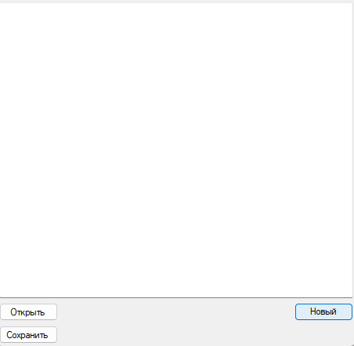

Рисунок 2 – Новый

На рисунке 3 показана работа кнопки “Открыть”, то есть пользователь может открыть файл для работы с текстом внутри программы.

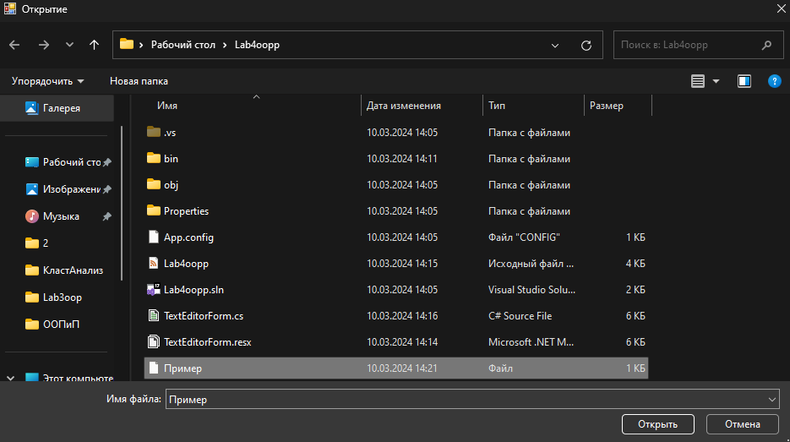

Рисунок 3 – Открыть

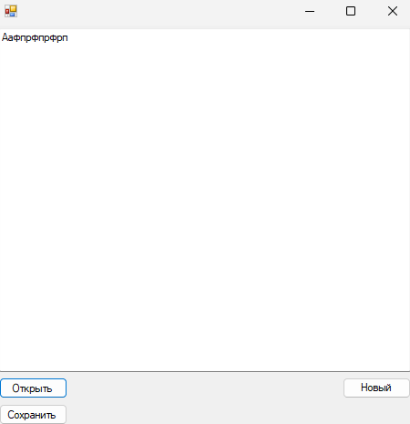

Рисунок 4 – Открытый файл

Также по желанию его можно будет сохранить, при нажатии на кнопку сохранить открывается диалоговое окно, где пользователь может выбрать куда он может сохранить свой файл. Это показано на рисунке 5.

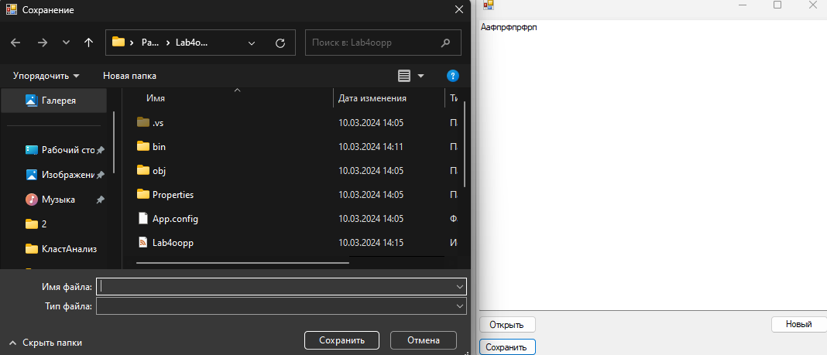

Рисунок 5 – Сохранение

В приложении можно редактировать текстовый файл, а также сохранять, открывать и создавать новый файл для его редактирования.

На рисунке 6 представлены результаты *unit*-тестов.

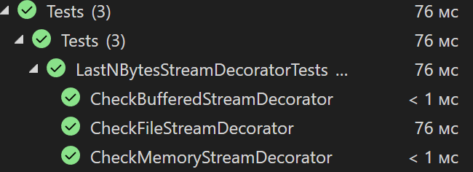

Рисунок 7 – Тестирование

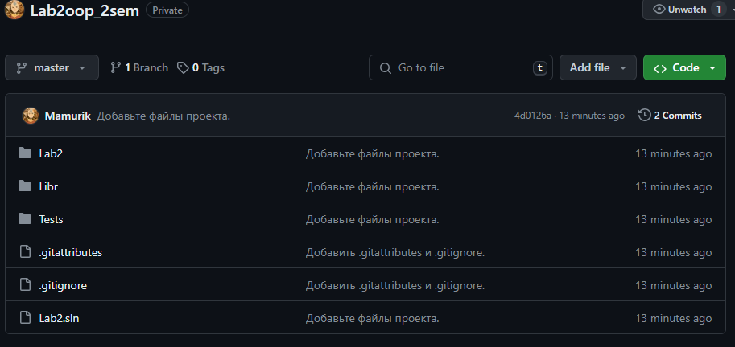

Рисунок 9 – *Github*

В приложении А представлен код программы.

**Вывод:** в результате выполнения лабораторной работы мы достигли поставленной цели и успешно разработали графическое приложение (WinForm) без использования конструктора. Интерфейс приложения был сгенерирован динамически в коде программы, что дает возможность гибко настраивать его внешний вид и функциональность.

**ПРИЛОЖЕНИЕ А**

(обязательное)

**Текст программы**

**TextEditorForm.cs**

using System;

using System.Windows.Forms;

namespace Lab4oopp

{

public class TextEditorForm : Form

{

private TextBox textBox;

private Button openButton;

private Button saveButton;

private Button newButton;

public TextEditorForm()

{

InitializeComponents();

WireUpEvents();

}

private void InitializeComponents()

{

this.SuspendLayout();

// Создание TableLayoutPanel

var tableLayout = new TableLayoutPanel();

tableLayout.Dock = DockStyle.Fill; // Заполняет все доступное пространство формы

tableLayout.ColumnCount = 2; // Два столбца

tableLayout.ColumnStyles.Add(new ColumnStyle(SizeType.Percent, 100F)); // Первый столбец занимает 100% ширины

tableLayout.ColumnStyles.Add(new ColumnStyle()); // Второй столбец автоматически подстраивается под содержимое

tableLayout.RowCount = 2; // Две строки

tableLayout.RowStyles.Add(new RowStyle(SizeType.Percent, 100F)); // Первая строка занимает 100% высоты

tableLayout.RowStyles.Add(new RowStyle()); // Вторая строка автоматически подстраивается под содержимое

this.Controls.Add(tableLayout);

// Создание TextBox

this.textBox = new TextBox();

this.textBox.Multiline = true; // Позволяет вводить и отображать несколько строк текста

this.textBox.Dock = DockStyle.Fill; // Заполняет все доступное пространство внутри TableLayoutPanel

tableLayout.SetColumnSpan(textBox, 2); // TextBox располагается в обоих столбцах

tableLayout.SetRow(textBox, 0); // TextBox располагается в первой строке

tableLayout.Controls.Add(textBox);

// Создание кнопки "Открыть"

this.openButton = new Button();

this.openButton.Text = "Открыть";

tableLayout.SetColumn(openButton, 0); // Кнопка "Открыть" располагается в первом столбце

tableLayout.SetRow(openButton, 1); // Кнопка "Открыть" располагается во второй строке

tableLayout.Controls.Add(openButton);

// Создание кнопки "Сохранить"

this.saveButton = new Button();

this.saveButton.Text = "Сохранить";

tableLayout.SetColumn(saveButton, 1); // Кнопка "Сохранить" располагается во втором столбце

tableLayout.SetRow(saveButton, 1); // Кнопка "Сохранить" располагается во второй строке

tableLayout.Controls.Add(saveButton);

// Создание кнопки "Новый файл"

this.newButton = new Button();

this.newButton.Text = "Новый файл";

tableLayout.SetColumn(newButton, 1); // Кнопка "Новый файл" располагается во втором столбце

tableLayout.SetRow(newButton, 1); // Кнопка "Новый файл" располагается во второй строке

tableLayout.Controls.Add(newButton);

this.ResumeLayout(false);

}

private void WireUpEvents()

{

// Подключение обработчиков событий для кнопок

// Обработчик события Click для кнопки "Открыть"

this.openButton.Click += (sender, e) =>

{

OpenFileDialog openFileDialog = new OpenFileDialog();

if (openFileDialog.ShowDialog() == DialogResult.OK)

{

textBox.Text = System.IO.File.ReadAllText(openFileDialog.FileName);

}

};

// Обработчик события Click для кнопки "Сохранить"

this.saveButton.Click += (sender, e) =>

{

SaveFileDialog saveFileDialog = new SaveFileDialog();

if (saveFileDialog.ShowDialog() == DialogResult.OK)

{

System.IO.File.WriteAllText(saveFileDialog.FileName, textBox.Text);

}

};

// Обработчик события Click для кнопки "Новый файл" ДЕЛЕГАТ

this.newButton.Click += NewButton_Click;

}

// Обработчик события Click для кнопки "Новый файл"

private void NewButton_Click(object sender, EventArgs e)

{

textBox.Text = string.Empty;

}

public class Program

{

[STAThread]

public static void Main()

{

// Включение визуальных стилей для приложения

Application.EnableVisualStyles();

// Установка совместимого с рендерингом текста по умолчанию для приложения

Application.SetCompatibleTextRenderingDefault(false);

// Создание формы текстового редактора

TextEditorForm form = new TextEditorForm();

// Запуск приложения с формой

Application.Run(form);

}

}

}

}